

13 октября 2026 г. | г. Москва

Коммерческое предложение
Сейф с биометрией LockSworth VS4528-BK
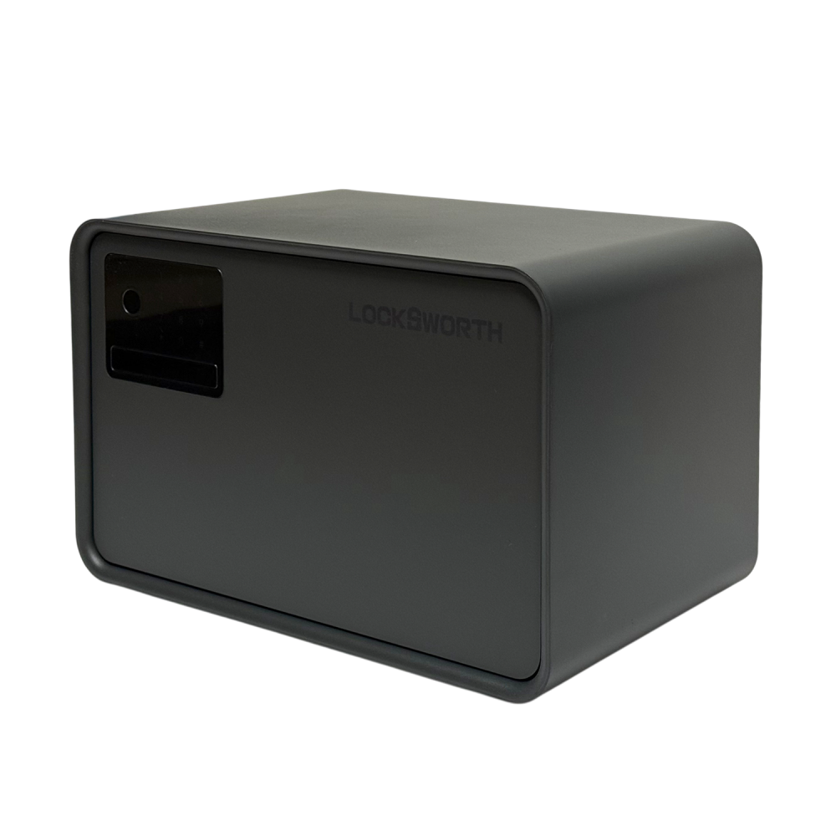 | Описание:  Сейф LockSworth VS4528 в черном цвете— это компактное и надёжное решение для хранения ценностей, денег, документов и ключей дома или в офисе.  Преимущества:  Комбинированная разблокировка: можно использовать отпечаток пальца, пароль, ключ или комбинацию «ключ + пароль».  Автоматический дверной механизм: дверь открывается после разблокировки, а для закрытия достаточно лёгкого нажатия.  Цельностальной корпус с лазерной резкой для идеальной подгонки деталей.  Многофункциональная минималистичная встроенная панель с простым интерфейсом и удобным управлением.  Сигнализация: вибрация и 20-секундный звуковой сигнал при неверном вводе кода.  Компактные размеры: позволяют монтировать сейф в мебель.  Фосфатная обработка корпуса: защищает от коррозии и царапин.  Бархатная подкладка внутри на дне сейфа.  Размеры: 200 (В) × 310 (Ш) × 200 (Г) мм  Вес: 4 кг

Параметры | Значение
Внешние размеры (ВхШхГ), мм: | 200х310х200
Внутренние размеры (ВхШхГ), мм: | 160х240х135
Тип ключа: | Биометрический, Мастер ключ, Цифровая панель
Взломостойкость: | 1
Огнестойкость: | без класса
Объем, л: | 12
Способ установки сейфа: | Встраиваемый в стену, Мебельный
Вес, кг: | 4

Фактические параметры товара могут отличаться от заявленного производителем в технической документации как в большую, так и в меньшую сторону в пределах допустимой погрешности не более 10%.
Это в равной степени относится как к размеру частиц, так и к уровню шума, скорости и количеству уничтожаемых листов. Данная погрешность является технологической нормой и не считается дефектом.
На изменение параметров может оказывать влияние плотность уничтожаемой бумаги и фактическое напряжение в сети.

Цена: 7 099 руб. 84 коп.
Гарантия:
Сроки поставки товара:
Срок действия ценового предложения:

Генеральный директор Миронов Б.Б.

